Лепка из пластилина. Фрукты

Воспитатель Сизякова А.В.
Пластилин предоставляет прекрасную возможность для развития творчества и фантазии, тонкой моторики пальцев рук, а также усвоения ребенком практических навыков при изготовлении поделок. Современные технологии позволили усовершенствовать пластилин. Он стал более мягким и эластичным, чистых и разнообразных расцветок. Пластилин не липнет к рукам. Это делает работу с ним еще более приятной и интересной и для детей, и для взрослых. На занятиях с пластилином развиваются и крепнут пальчики ребенка, что непосредственно влияет на развитие речи и мышления, а творческое создание привлекательного для малыша изделия закладывает фундамент самостоятельности и креативности личности.

Что понадобится для поделки
Занятия лепкой должны проводиться за хорошо освещенным столом, поверхность которого стоит застелить клеенкой. На ребенка можно одеть фартук с нарукавниками или халат.
Чтобы занятия были более легкими и интересными, нужны специальные инструменты:
- деревянная или пластиковая доска;
- пластмассовые или деревянные стеки разной формы для прорисовки деталей, фактуры и разрезания пластилина;
- пластиковые формы для выдавливания фигур;
- зубочистка или стержень от ручки для создания мелких отверстий;
- миска с водой;
- картон для пластилиновых композиций;
- шаблоны с рисунками;
- колпачки от ручек или фломастеров для выдавливания кругов; зубочистки, шпажки и палочки для скрепления деталей; любые другие подручные средства.
- Затем необходимо выбрать подходящий пластилин.
Сейчас предлагается большой выбор его разновидностей:
- Пластилин, имеющий среднюю твердость используется в обычной лепке. Он легко разминается, хорошо держит форму и скрепляет детали.
- Мягкий пластилин (восковой) идеально подходит для малышей. Он почти не требует разминания, хорошо размазывается по картону, из него легко лепить поделки.
- Скульптурный вид подходит для детей от 4-5 лет. Он создан для каркасного моделирования.
- Шариковый пластилин не пачкает руки и поверхности.
Для пластилиновых поделок можно использовать разные дополнительные материалы:
- бусинки, стразы, пуговицы;
- горох, гречка, фигурные макароны;
- семечки, шишки, вату;
- другие подходящие материалы.

Как слепить из пластилина овощи и фрукты

Фрукты из пластилина
Здесь Вы найдете примеры того, как быстро можно слепить фрукты из пластилина.

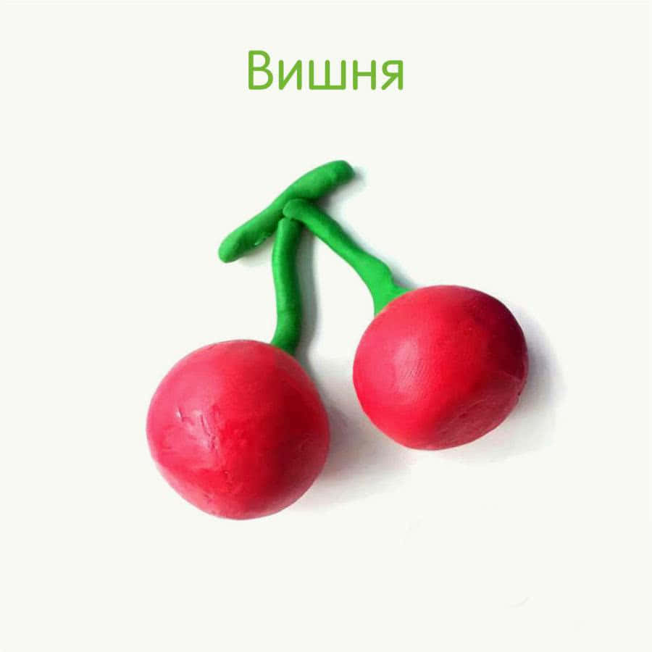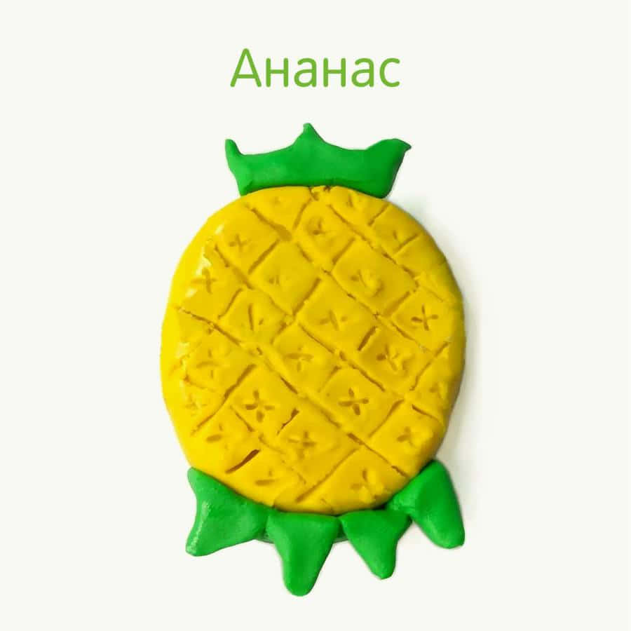

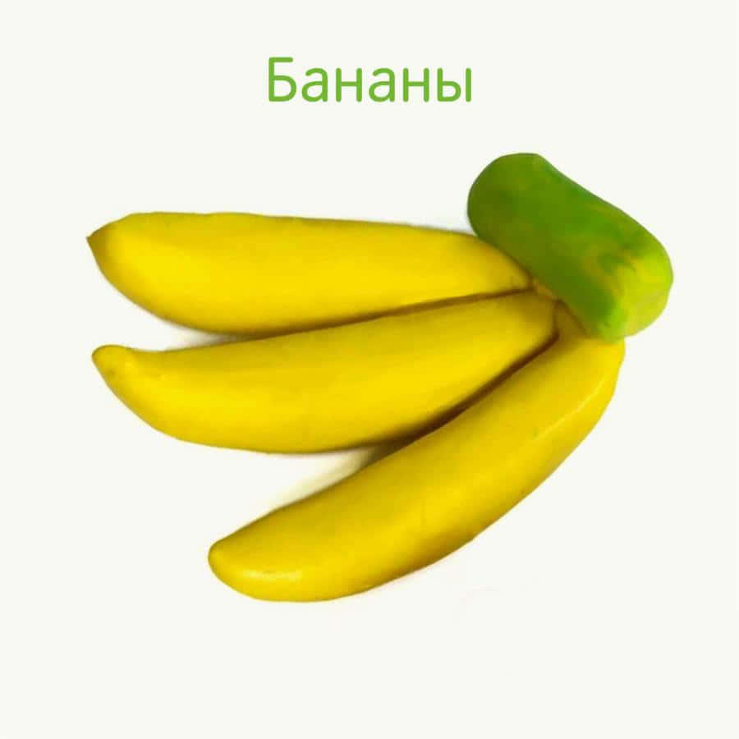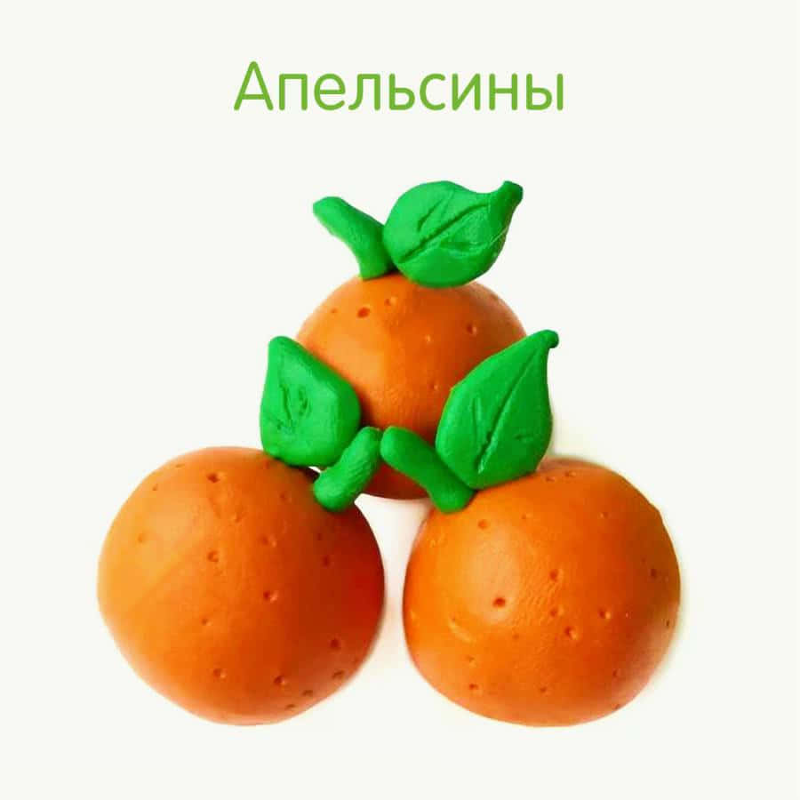

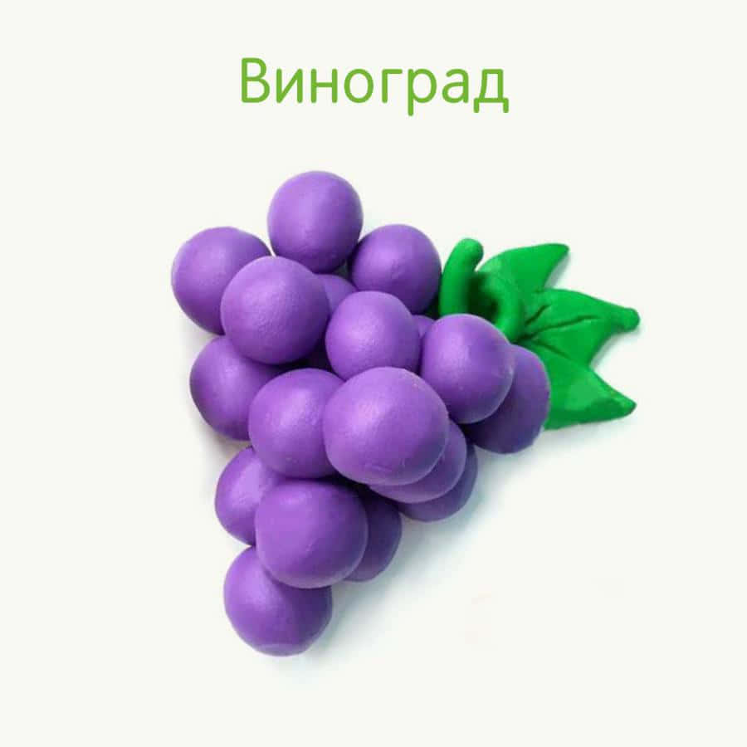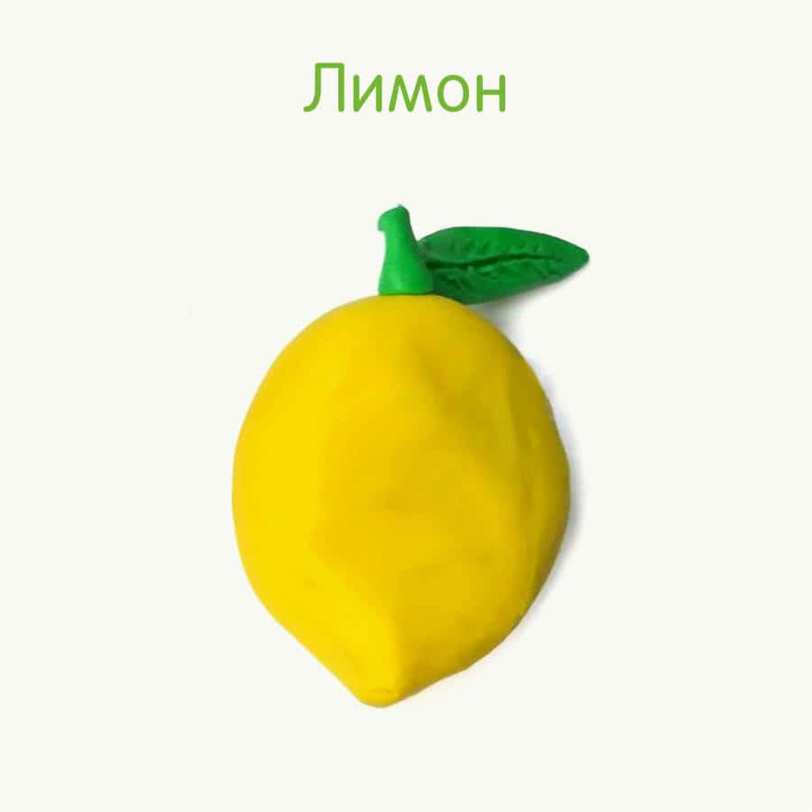

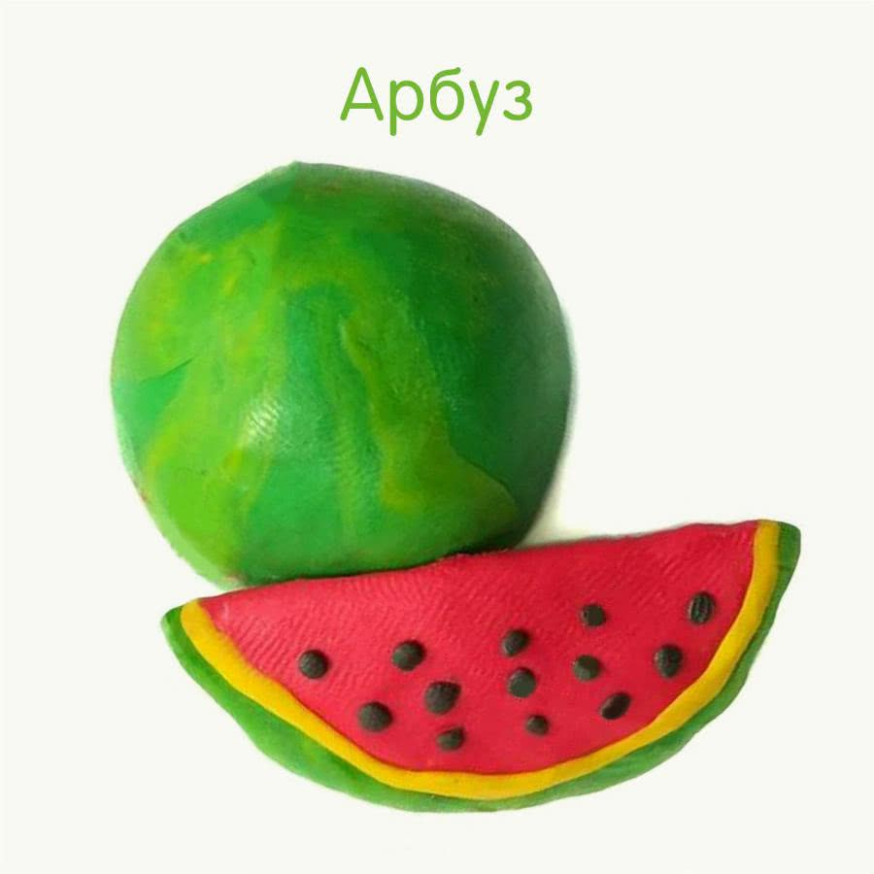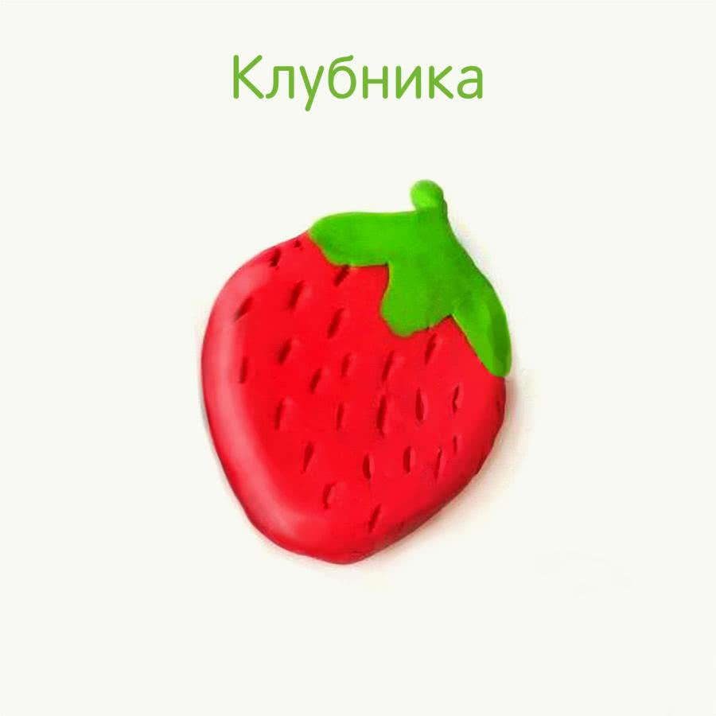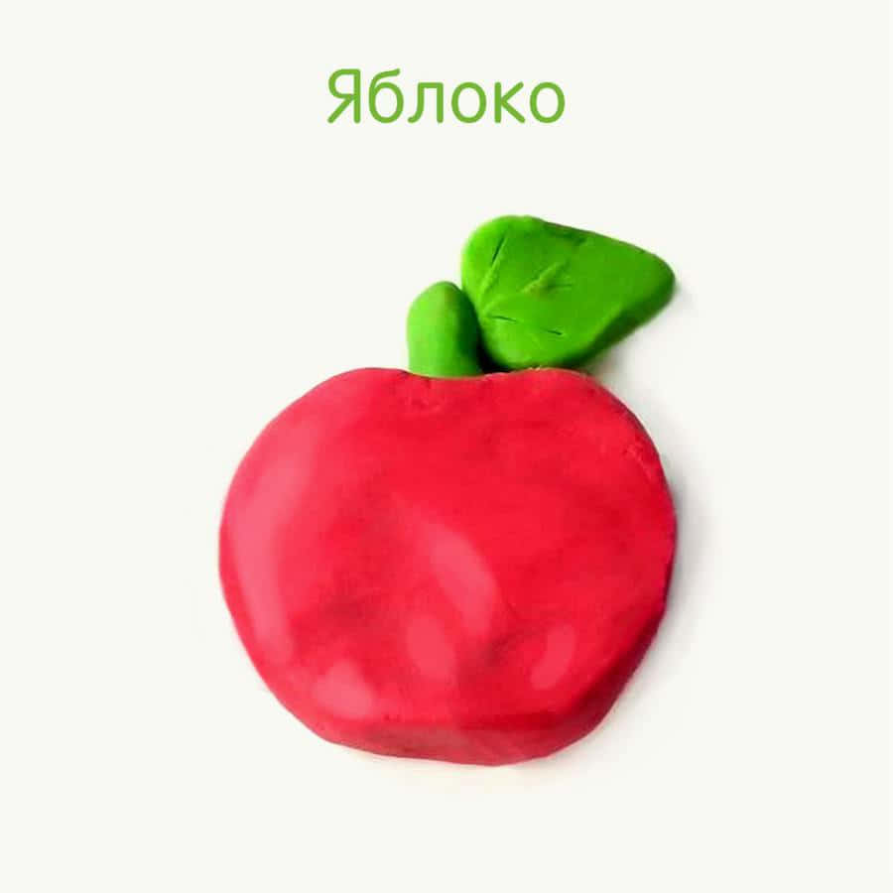

Яблоко

Ход действий: 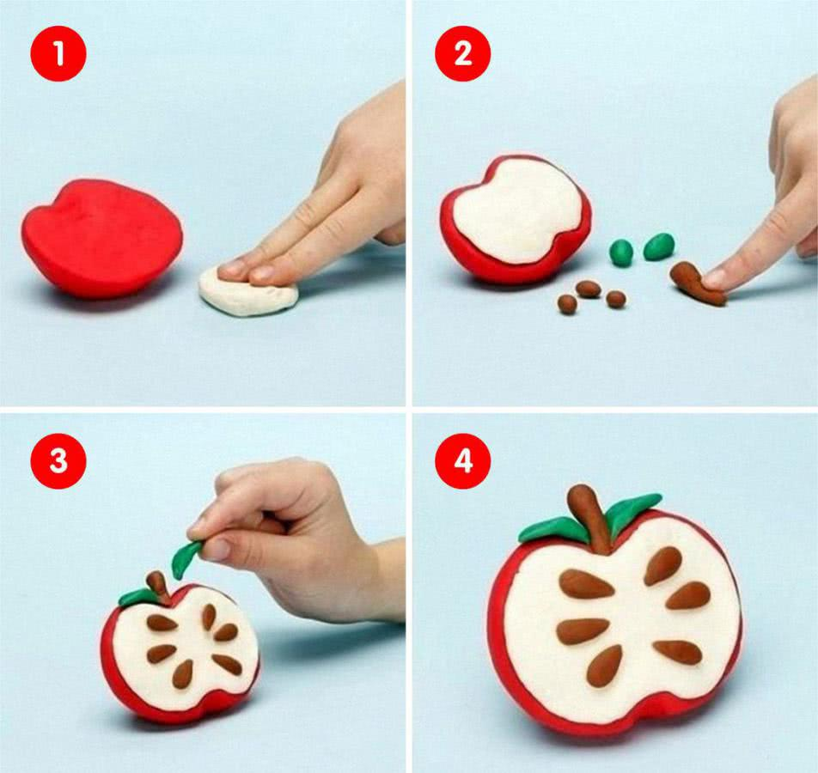
- Из темно красного пластилина делается шарик.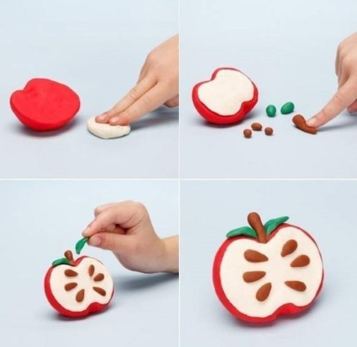
- С одной стороны будущего фрукта прикладывается небольшая тонкая лепешка из желтого пластилина, края которой пальцем размазываются по шару.
- Прокатав шарик между ладоней до достижения гладкой формы, сверху и снизу яблока пальцем или стеком делаются углубления.
В них можно вставить хвостик из коричневого пластилина или взять из специй 2 плода гвоздики. Снизу в углубление плод втыкается длинной частью, а сверху — шляпкой.
Можно прикрепить зеленый листок, вылепленный из расплющенной лепешки пластилина.
Виноград
Ход действий:
Скатать 10-15 фиолетовых или сиреневых шариков.
Сделать их более продолговатыми.
Скрепить шарики вместе как гроздь винограда.
Из зеленого пластилина раскатать тонкие и длинные жгуты для усиков.
Вылепить круглые зеленые лепешки. Вырезать из них стеком пятиконечные листья.
Прикрепить к кисти листья и спирально скрученные усики.
Арбуз
Ход действий:
Отрезать большой кусок розово-красного пластилина и сделать из него шар. Для большей достоверности ему можно придать слегка овальную форму.
Небольшую часть белого пластилина необходимо раскатать между ладоней в толстую колбаску, которую затем следует размять до тонкого пласта 2-3 мм.
Затем получившейся белой лентой обернуть красный шарик и аккуратно разгладить швы.
Для кожуры арбуза потребуется 3 пластилина: темный и светлый зеленый и немного светло-желтого цвета. Из них сначала надо вылепить 3 отдельных ленты, а затем скрутить их все вместе в колбаску, которую потом следует размять в тонкий пласт. Должна получится лента с зелено-желтыми разводами.
Этой лентой необходимо обернуть арбуз и выровнять его поверхность, стараясь сохранить овальную форму.
Арбуз разрезать напополам, и одну часть разделить на дольки.
Зубочисткой проделать небольшие углубления в каждой дольке и оставшейся половине.
В эти углубления воткнуть маленькие кусочки черного пластилина в виде арбузных семечек. Это удобно делать с помощью иголки или зубочистки.

